โครงการสอนคณิตศาสตร์พื้นฐาน รหัสวิชา ค 22101 ชั้น ม.2 ภาคเรียนที่ 1 ปีการศึกษา 2554
สาระการเรียนรู้/มาตรฐาน/ตัวชี้วัดหรือผลการเรียนรู้ โครงสร้างรายวิชาคณิตศาสตร์พื้นฐาน รหัสวิชา ค 22101 ระดับชั้นมัธยมศึกษาปีที่ 2 จำนวน 1.5 หน่วยกิต (3 ชั่วโมง/สัปดาห์) มาตรฐาน/ผลการเรียนรู้ที่คาดหวังรายภาค คะแนนการประเมินผล วิชาคณิตศาสตร์พื้นฐาน
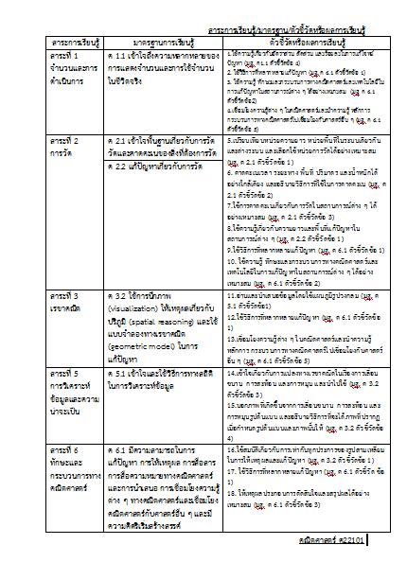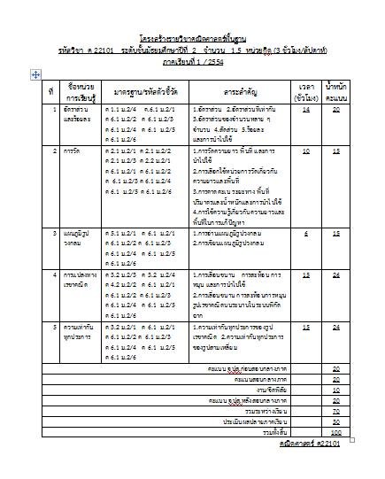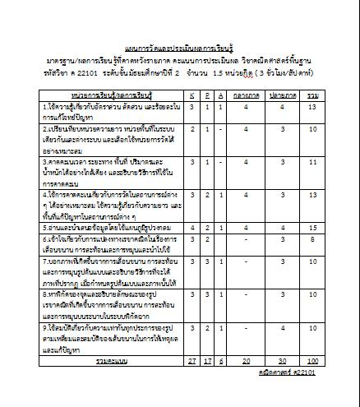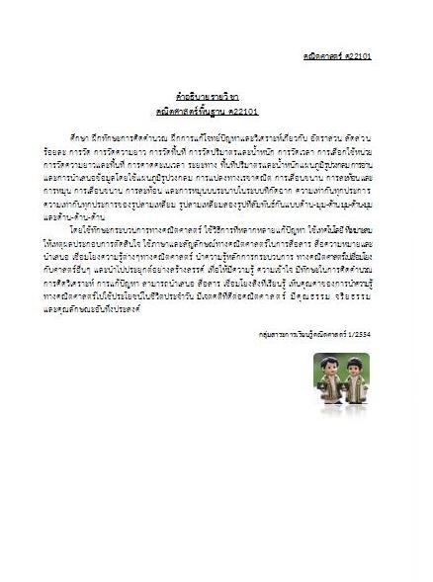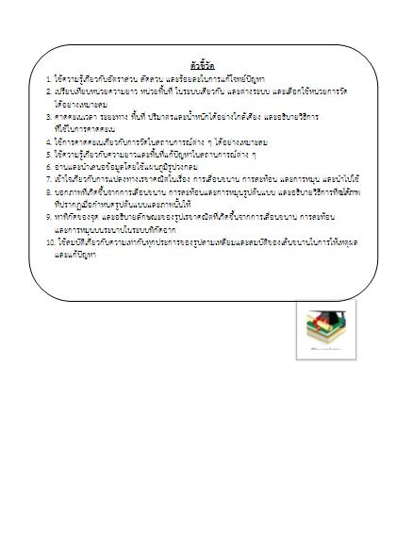
ที่มา ครูแกนนำระดับชั้นมัธยมศึกษาปีที่ 2 กลุ่มสาระการเรียนรู้คณิตศาสตร์ โรงเรียนคำเขื่อนแก้วชนูปถัมภ์ (335,338)
อ้างอิง ศึกษาธิการ, กระทรวง. ตัวชี้วัดและสาระการเรียนรู้แกนกลางกลุ่มสาระการเรียนรู้คณิตศาสตร์. กรุงเทพฯ : โรงพิมพ์ชุมนุมสหกรณ์การเกษตรแห่งประเทศไทย จำกัด, 2551.
เข้าชม : 23421
 | นำเสนอโดย : นรีรัตน์ นาครินทร์ (parrot)
 | โรงเรียนคำเขื่อนแก้วชนูปถัมภ์

